Lavabi da incasso

ROSSENDALE: lavabo versatile made in england

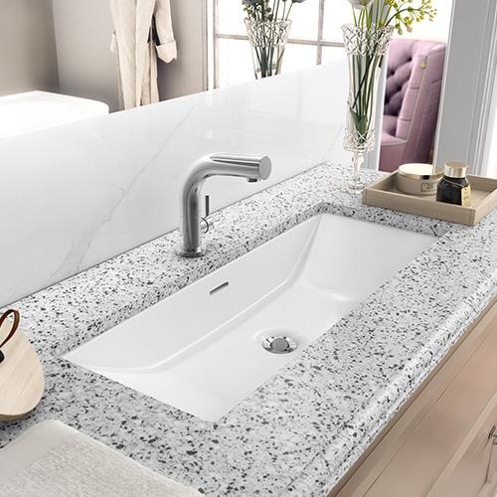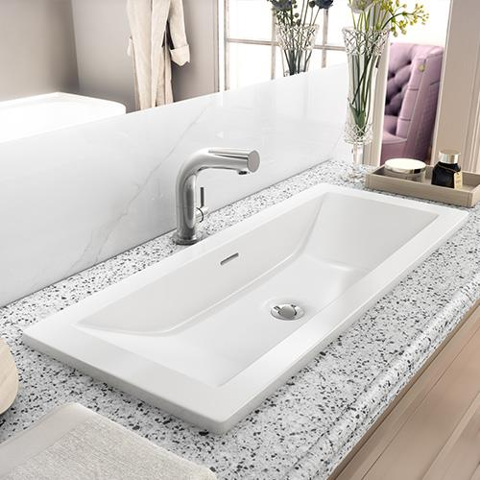
ROSSENDALE 91 SOTTOPIANO ROSSENDALE 91 SOPRAPIANO

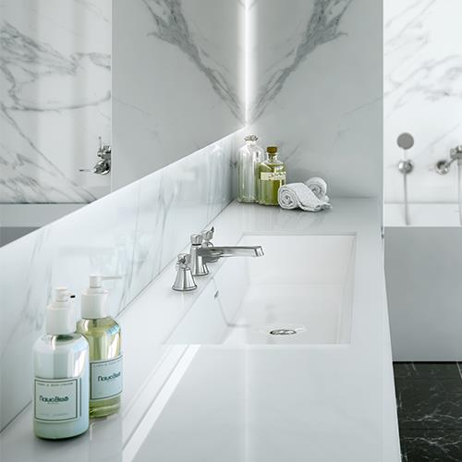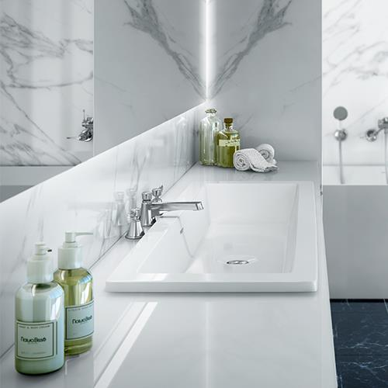
ROSSENDALE 122 SOTTOPIANO ROSSENDALE 122 SOPRAPIANO

Rossendale 91 e Rossendale 122 sono elementi d’arredo generosi e ampi. Estremamente funzionali grazie alle dimensioni che lo rendono versatile e adatto a essere installato in base alle diverse esigenze d’arredo.
La profondità è di solo 38 cm e il bacino, leggermente inclinato verso i lati, ha tutte le caratteristiche di un elemento di design. Può essere installato indistintamente soprapiano con bordo importante a vista, o sottopiano.
Rossendale 122 è un vero e proprio vasca-lavabo pronto ad accogliere all’occorrenza, anche due gruppi di rubinetteria.
Possono essere installati indifferentemente soprapiano o sottopiano.

- Dimensioni lavabo Rossendale 91: 916 mm L x 382 mm P x 148 mm H
- Dimensioni lavabo Rossendale 122: 1215 mm L x 380 mm P x 148 mm H
- Design: Victoria + Albert Studio

AZIENDA
UFFICIO STAMPA ITALIA
tac comunic@zione
di Paola Staiano e Andrea G. Turatti
Milano|Genova
tel. +39 02 48517618 – 0185 351616
e-mail: press@taconline.it
sito web: www.taconline.it
Victoria + Albert
www.vandabaths.com

SHOWROOM
Milano, Galleria Meravigli Via G. Negri 8
Londra 316-317 Design Centre Chelsea Harbour

